Муниципальное дошкольное образовательное учреждение
Тамбовский детский сад №1
Тамбовского района Амурской области

КОНСПЕКТ
непрерывной образовательной деятельности
с детьми средней группы

Тема: «В мире профессий»

Автор-составитель: Ганенко Ирина Сергеевна
воспитатель первой квалификационной категории

с. Тамбовка
2018

Тема: «В мире профессии»
Форма проведения НОД: познавательно-исследовательская
Образовательная область: познавательное, речевое и социально-коммуникативное развитие
Интеграция образовательных областей: физическое, художественно-эстетическое и речевое развитие.
Цель: систематизация знаний детей о людях разных профессий
Задачи:
- вызвать интерес к окружающему миру;
- расширять у детей представления о полезных ископаемых;
- обогатить словарный запас;
- расширять у детей представления о профессиях;
- закрепить знания детей по математичке, окружающему миру и развитию речи через игровые задания;
- упражнять в умении находить логические взаимосвязи между предметами и явлениями;
- воспитывать умение работать в команде;
Оборудование: презентация с иллюстрациями полезных ископаемых и представителями профессий, песочные планшеты, кусочки «золота», аквариумы с водой и землей, жидкость, имитирующая нефть, домик-палатка, камни, мольберт с магнитами, сундук с заготовками драгоценных камней, заготовка амулета.
Предметно—пространственная среда: в центре музыкального зала мультимедийная установка, мольберт.
Модель НОД (сценарий)

Части НОД |  | Методические приемы | Деятельность педагога | Деятельность детей
Мотивация к деятельности | 1 | Создание позитивного настроя | Воспитатель предлагает детям поздороваться с солнышком и улыбнуться ему и друг другу | Дети здороваются и улыбаются друг другу
 | 2 | Проблемная ситуация: «Человека какой профессии вы видите на экране?» | Ведет беседу, выслушивает ответы, следит за тем, чтобы все дети смогли высказаться. | Дети высказывают свои предположения, мотивируют свои ответы.  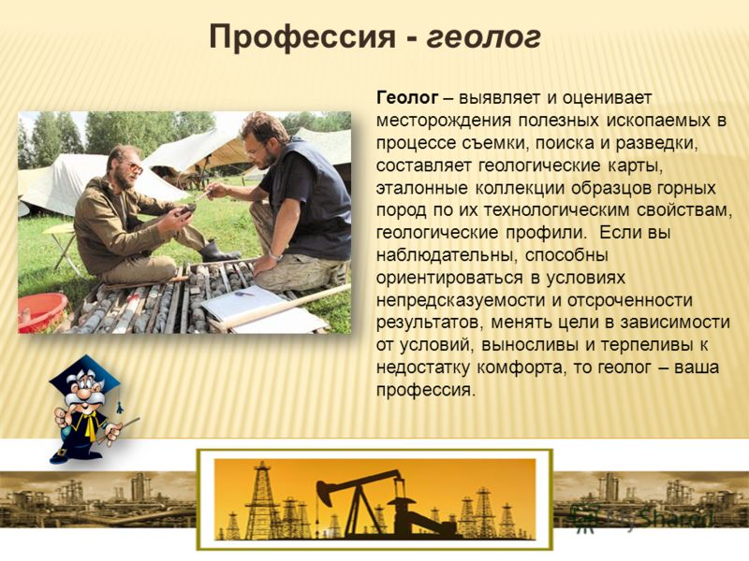
 | 3 | Игровая ситуация «Мы получили письмо, а в нем карта полезных ископаемых» | Предлагает порассуждать, почему ископаемые называются полезными, рассмотреть иллюстрации полезных ископаемых, узнает знания детей о полезных ископаемых | Отвечают на вопросы, рассуждают, дополняют ответы друг друга  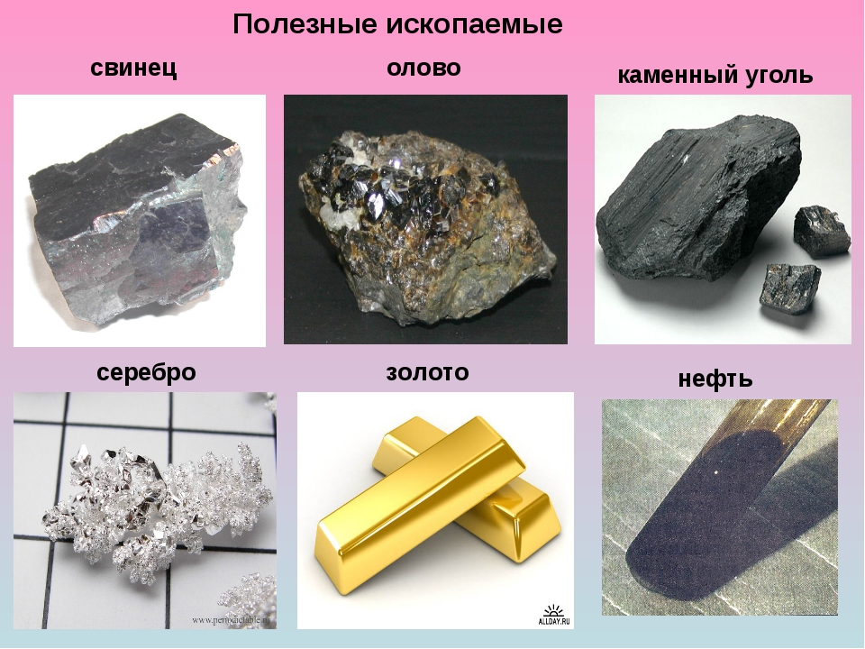
Основная часть | 4 | Объяснение: для чего нужна карта, полученная в письме от геолога | Предлагает детям занять места рядом со стульчиками, и объясняет, для чего нужно отправиться в совместное путешествие, выполняя действия: шагать с закрытыми глазами, проговаривая:  «Мы идем, идем, идем  Все полезные ископаемые, мы найдем» | Выполняют действия.
 | 5. | Игровые задания | Следует согласно карте и определяет задание соответствующим цифрам на карте,  Знакомит детей со свойствами различных полезных ископаемых, и профессиями людей, которые занимают их добычей. | Дети называют цифру, находят эту цифру в зале и совместными усилиями выполняют задания.
 |  | Игровые задания и опытно -экспериментальная часть |  | Оборудование
 |  | «Мы идем, идем, идем  Все полезные ископаемые, мы найдем»  Цифра 1.  Задание «Добудь золото». Профессия золотодобытчик.  Найдите в песке частицы золота и соберите их в ведерки. |  | Песочные планшеты, частицы золота, ведерки  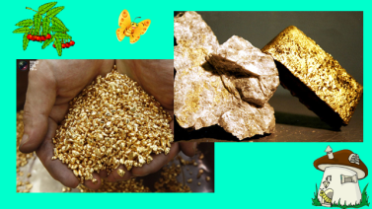
 |  | «Мы идем, идем, идем  Все полезные ископаемые, мы найдем»  Цифра 2.  Опыт «Где находится нефть?». Профессия нефтедобытчик.  Воспитатель предлагает детям определить местонахождение нефти: в воде или в земле, знакомит детей со свойствами нефти: имеет резкий запах, в воде образует пленку, вредную для живых организмов |  | Дети наблюдают, делают предположения, нюхают жидкость, имитирующую нефть. Делают мотивированные выводы.  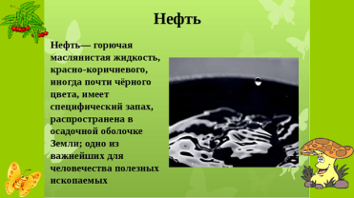
 |  | «Мы идем, идем, идем  Все полезные ископаемые, мы найдем»  Цифра 3.  Задание «Уголь и камень. Сравни по цвету» Профессия шахтер.  Пройдите через шахту и добудьте уголь и простой камень, разложите в цветные ведерки |  | Импровизированная шахта (палатка и туннель), камни черного и серого цвета, розовое и зеленое ведерки.  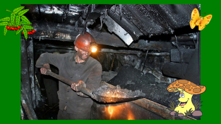
 |  | «Мы идем, идем, идем  Все полезные ископаемые, мы найдем»  Цифра 4.  Задание «Найдите сундук с сокровищами» Повторение профессии ювелир.  Откройте сундук, выберите камень определенного цвета-зеленого или красного ( изумруд или рубин) и украсьте амулет драгоценными камнями |  | Два сундука с амулетом и камнями, Драгоценные камни, сделанные из самоклеющейся бумаги  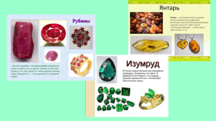
Рефлексия | 8. | Подводятся итоги игровых заданий.  Молодцы, ребята. Со всеми заданиями справились.  - Какие задания оказались самыми трудными? Легкими?  - Какие полезные ископаемые сегодня добывали?  -Какие новые профессии узнали?
Вместе со своими солнышками отправляемся в группу, где нас ждет угощение
«Мы идем, идем, идем
В группу с улыбкой мы войдем!»

Мотивация к деятельности.

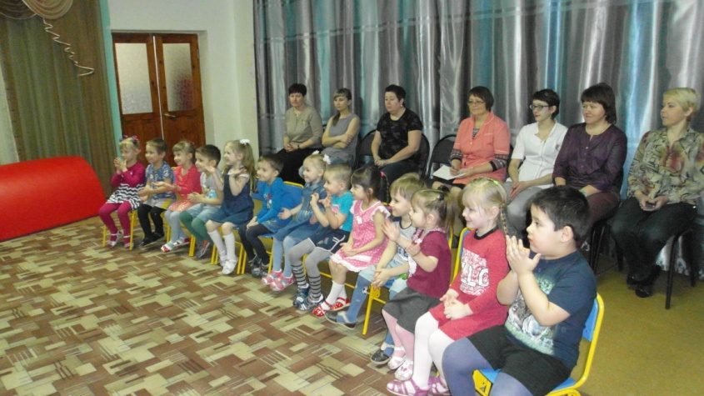

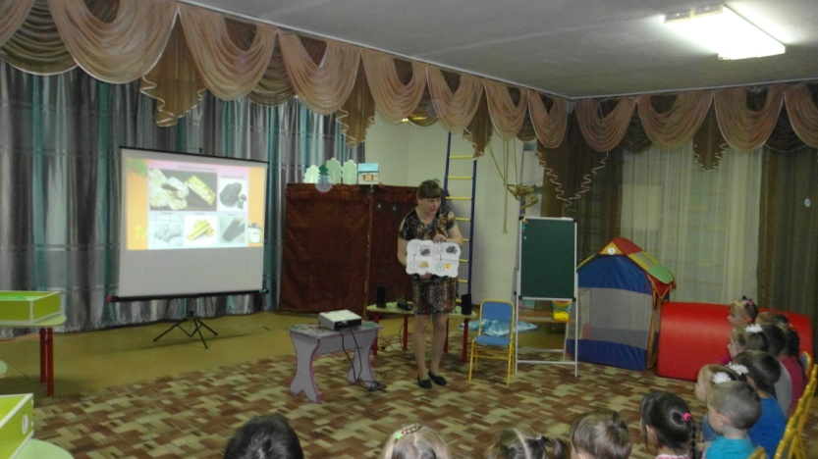

Выполнение игровых заданий.
Задание «Добудь золото». Профессия золотодобытчик.

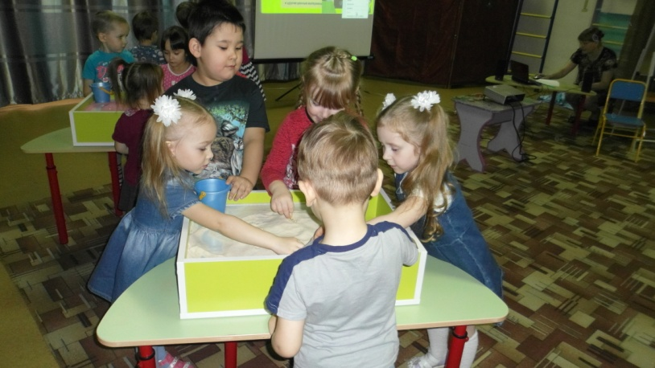

Опыт «Где находится нефть?». Профессия нефтедобытчик.

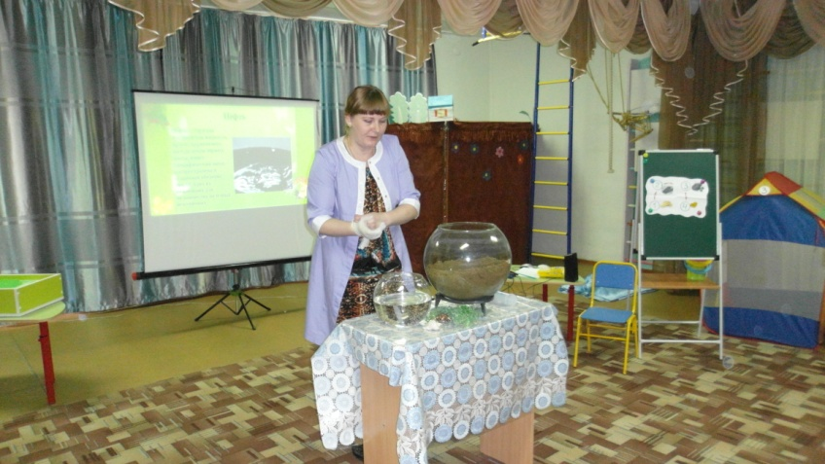

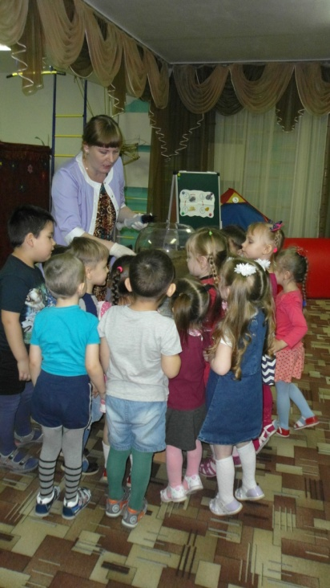

Задание «Уголь и камень. Сравни по цвету». Профессия шахтер.
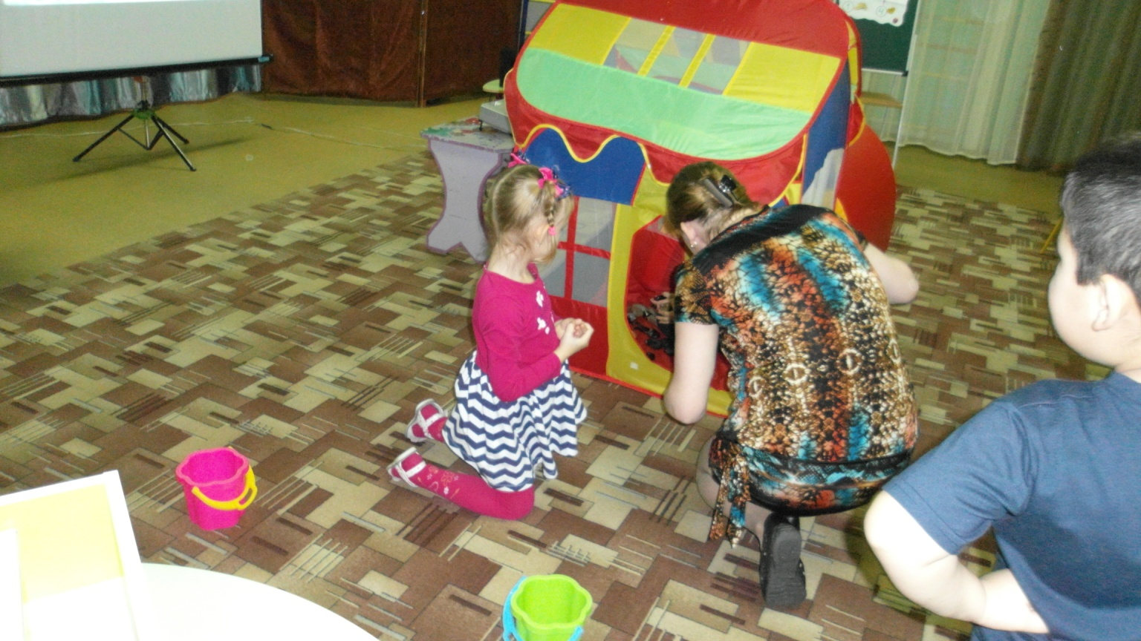

Задание «Найдите сундук с сокровищами». Повторение профессии ювелир.

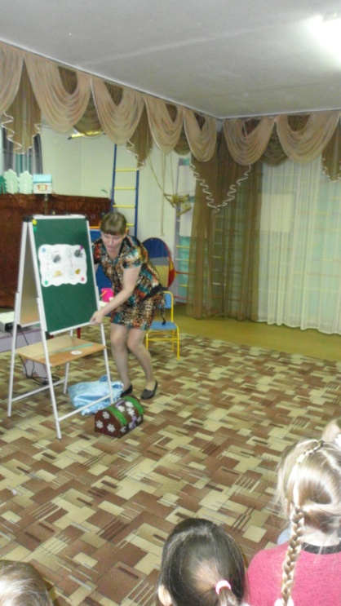
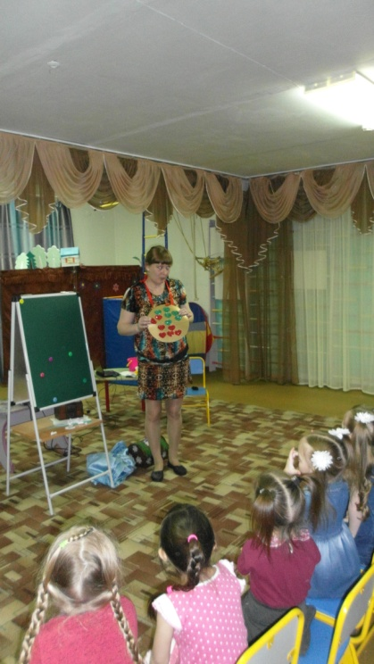
Видео НОД представлено на сайте http://tambsad1.edusite.ru/p18aa1.html

